附：表1 （床单、被套、枕套、中单）
序号 | 货物名称 | 单位 | 技术参数 | 数量 | 单价  （元） | 总价  （元） | 性能配置要求
1 | 床单 | 张 | 床单：280cm长*180cm宽 | 2000 |  |  | 纱支密度：60s×60s/180*180高支高密3mm纯棉绿白格子布，耐氯漂，不起毛球、不起棉絮，不粘毛。颜色：绿白格子
2 | 被套 | 张 | 被套：225cm长*180cm宽 | 2000 |  |  | 纱支密度：60s×60s/180*180高支高密3mm纯棉绿白格子布，耐氯漂，不起毛球、不起棉絮，不粘毛。颜色：绿白格子
3 | 枕套 | 张 | 枕套：80cm长*50cm宽 | 2000 |  |  | 纱支密度：60s×60s/180*180高支高密3mm纯棉绿白格子布，耐氯漂，不起毛球、不起棉絮，不粘毛。颜色：绿白格子
4 | 中单 | 张 | 中单：200cm长*120cm宽； | 1000 |  |  | 纱支密度：60s×60s/180*180高支高密3mm纯棉绿白格子布，耐氯漂，不起毛球、不起棉絮，不粘毛。颜色：绿白格子
5 | 病衣 | 件 | 按医院要求和实物制作 | 200 |  |  | 纱支密度：60s×60s/180*180高支高密3mm纯棉缎条，耐氯漂，不起毛球、不起棉絮，不粘毛.  颜色：紫白缎条
6 | 病裤 | 件 | 按医院要求和实物制作 | 200 |  |  | 纱支密度：60s×60s/180*180高支高密3mm纯棉缎条，耐氯漂，不起毛球、不起棉絮，不粘毛.  颜色：紫白缎条

表2 （产、儿科床单、被套、枕套、中单）
序号 | 货物名称 | 单位 | 规格 | 数量 | 单价  （元） | 总价  （元） | 要求
1 | 床单 | 张 | 床单：280cm长*180cm宽 | 400 |  |  | 纱支密度：60s×60s/180*180高支高密3mm纯棉绿白格子布耐氯漂，不起毛球、不起棉絮，不粘毛  颜色：喜羊羊花布  （粉底色）
2 | 被套 | 张 | 被套：225cm长*180cm宽 | 400
3 | 枕套 | 张 | 枕套：80cm长*50cm宽 | 400
4 | 中单 | 张 | 中单：200cm长*120cm宽 |  |  | 300

表3 门诊诊床
序号 | 货物名称 | 单位 | 技术参数及性能配置要求 | 数量 | 单价  （元） | 总价  （元） | 要求
1 | 床单 | 张 | 床单：200cm长*90cm宽  （注：为实数尺寸。成品为床罩） | 250 |  |  | 纱支密度：60s×60s/173*173高支高密3mm纯棉绿白格子布，耐氯漂，不起毛球、不起棉絮，不粘毛  颜色：绿白格子
2 | 枕套 | 张 | 枕套：80cm长*50cm宽 | 250

表4 手术衣、洗手衣、裤
名称 | 规格 | 数量 | 单价  （元） | 总价  （元） | 备注
手术衣 | 大号 | 200件 |  |  | 遮盖式
冬装洗手衣 | 大号 | 100件 |  |  | 绿色长袖衣（麻醉师、巡回护士台下穿及医生、司械护士上台前穿）
短袖洗手衣 | 大号 | 200套 |  |  | 一套包括上衣和裤子

表5 包布类
 | 科室 | 品 名 | 规 格 | 数量 | 单价  （元） | 总价  （元） | 备 注
 | 手术室 | 敷料包大包布 | 1.5×1.5米 | 80 |  |  | 1.包布规格均为实际使用尺寸，制作时均需另预缩水。  2.除手术室中单、心脏大单为单层外，其余均为双层，均用绿色纱卡。  3、供应室治疗巾用白色纱卡  4.纱支密度：60s×60s/173*173高支高密3mm纯棉绿纱卡布，耐氯漂，不起毛球、不起棉絮，不粘毛  颜色：绿色 （除治疗巾外）
 | 手术室 | 敷料包中包布 | 1.2×1.2米 | 200
 | 手术室 | 方巾 | 88×66㎝ | 400
 | 手术室 | 中单 | 1.5 ×2米（单层） | 200
 | 手术室 | 心脏大单 | 2×3.3米  （单层） | 20
 | 手术室 | 器械包外包布 | 1.2×1.2米 | 500
 | 手术室 | 消毒包包布 | 90×90㎝ | 500
 | 手术室 | 小包布 | 60×60㎝ | 200
 | 手术室 | 小包布 | 50×50㎝ | 300
 | 介入室 | 大包布 | 1.2×1.2米 | 150
 | 介入室 | 中包布 | 90×90㎝ | 150
 | 介入室 | 中单 | 1.3 ×1.9米 | 150
 | 介入室 | 方巾 | 88×66㎝ | 300
 | 供应室 | 大包布 | 1.1×1.1米 | 50
 | 供应室 | 内包布 | 1.1×1.45 | 50
 | 供应室 | 中包布 | 90×90㎝ | 200
 | 供应室 | 小包布 | 60×60㎝ | 150
 | 供应室 | 小包布 | 50×50㎝ | 300
 | 供应室 | 方巾 | 88×66㎝ | 300
 | 供应室 | 治疗巾 | 44×66㎝ | 200

表6
报 价 表
项号  类别 | 序号 | 货物名称 | 规格型号 | 数量（张） | 单价  （元/张） | 总价  （元） | 备注
绿白格子布 | 1 | 床单 | 床单：280cm长*180cm宽 | 2000 |  |  | 床单、被套、枕套中单规格均为实际使用尺寸，制作时均需另预缩水。
绿白格子布 | 2 | 被套 | 被套：225cm长*180cm宽 | 2000 |  |  | 床单、被套、枕套中单规格均为实际使用尺寸，制作时均需另预缩水。
绿白格子布 | 3 | 枕套 | 枕套：80cm长*50cm宽 | 2000 |  |  | 床单、被套、枕套中单规格均为实际使用尺寸，制作时均需另预缩水。
绿白格子布 | 4 | 中单 | 中单：200cm长*120cm宽； | 1000 |  |  | 床单、被套、枕套中单规格均为实际使用尺寸，制作时均需另预缩水。
喜羊羊花布  （粉底色，产、儿科用） | 5 | 床单 | 床单：280cm长*180cm宽 | 400 |  |  | 床单、被套、枕套中单规格均为实际使用尺寸，制作时均需另预缩水。
喜羊羊花布  （粉底色，产、儿科用） | 6 | 被套 | 被套：225cm长*180cm宽 | 400 |  |  | 床单、被套、枕套中单规格均为实际使用尺寸，制作时均需另预缩水。
喜羊羊花布  （粉底色，产、儿科用） | 7 | 枕套 | 枕套：80cm长*50cm宽 | 400 |  |  | 床单、被套、枕套中单规格均为实际使用尺寸，制作时均需另预缩水。
喜羊羊花布  （粉底色，产、儿科用） | 8 | 中单 | 中单：200cm长*120cm宽； | 300 |  |  | 床单、被套、枕套中单规格均为实际使用尺寸，制作时均需另预缩水。
绿白格子  （门诊诊床） | 9 | 床单 | 床单：200cm长*90cm宽  （注：为实数尺寸。成品为床罩） | 200 |  |  | 床单、被套、枕套中单规格均为实际使用尺寸，制作时均需另预缩水。
绿白格子  （门诊诊床） | 11 | 枕套 | 枕套：80cm长*50cm宽 | 200 |  |  | 床单、被套、枕套中单规格均为实际使用尺寸，制作时均需另预缩水。
绿色衣 | 12 | 手术衣 | 大号 | 200 |  |  | 床单、被套、枕套中单规格均为实际使用尺寸，制作时均需另预缩水。
绿色衣 | 13 | 冬装洗手衣 | 大号 | 100 |  |  | 床单、被套、枕套中单规格均为实际使用尺寸，制作时均需另预缩水。
绿色衣 | 14 | 短袖洗手衣 | 大号 | 200 |  |  | 床单、被套、枕套中单规格均为实际使用尺寸，制作时均需另预缩水。
单位： 总报价/年合计金额： 大写：

注：所有价格均用人民币表示，单位为元，精确到个数位。
日期： 年 月 日

表7 报价表
 | 科室 | 品 名 | 规 格 | 购买数量 | 报价  （元/张） | 总金额 | 备 注
 | 手术室 | 敷料包大包布 | 1.5×1.5米 | 80 |  |  | 1.包布规格均为实际使用尺寸，制作时均需另预缩水。  2.除手术室中单、心脏大单为单层外，其余均为双层，均用绿色纱卡。  3.供应室治疗巾用白色纱卡。  4.、纱支密度：60s×60s/173*173高支高密3mm纯棉绿纱卡布，耐氯漂，不起毛球、不起棉絮，不粘毛  颜色：绿色
 | 手术室 | 敷料包中包布 | 1.2×1.2米 | 200
 | 手术室 | 方巾 | 88×66㎝ | 400
 | 手术室 | 中单 | 1.5 ×2米  （单层） | 200
 | 手术室 | 心脏大单 | 2×3.3米  （单层） | 20
 | 手术室 | 器械包外包布 | 1.2×1.2米 | 500
 | 手术室 | 消毒包包布 | 90×90㎝ | 500
 | 手术室 | 小包布 | 60×60㎝ | 200
 | 手术室 | 小包布 | 50×50㎝ | 300
 | 介入室 | 大包布 | 1.2×1.2米 | 150
 | 介入室 | 中包布 | 90×90㎝ | 150
 | 介入室 | 中单 | 1.3 ×1.9米 | 150
 | 介入室 | 方巾 | 88×66㎝ | 300
 | 供应室 | 大包布 | 1.1×1.1米 | 50
 | 供应室 | 内包布 | 1.1×1.45米 | 50
 | 供应室 | 中包布 | 90×90㎝ | 200
 | 供应室 | 小包布 | 60×60㎝ | 150
 | 供应室 | 小包布 | 50×50㎝ | 300
 | 供应室 | 方巾 | 88×66㎝ | 300
 | 供应室 | 治疗巾 | 44×66㎝ | 200
单位： 合计金额： 大写：

注：所有价格均用人民币表示，单位为元，精确到个数位。
日期： 年 月 日

图1 绿白格子布：
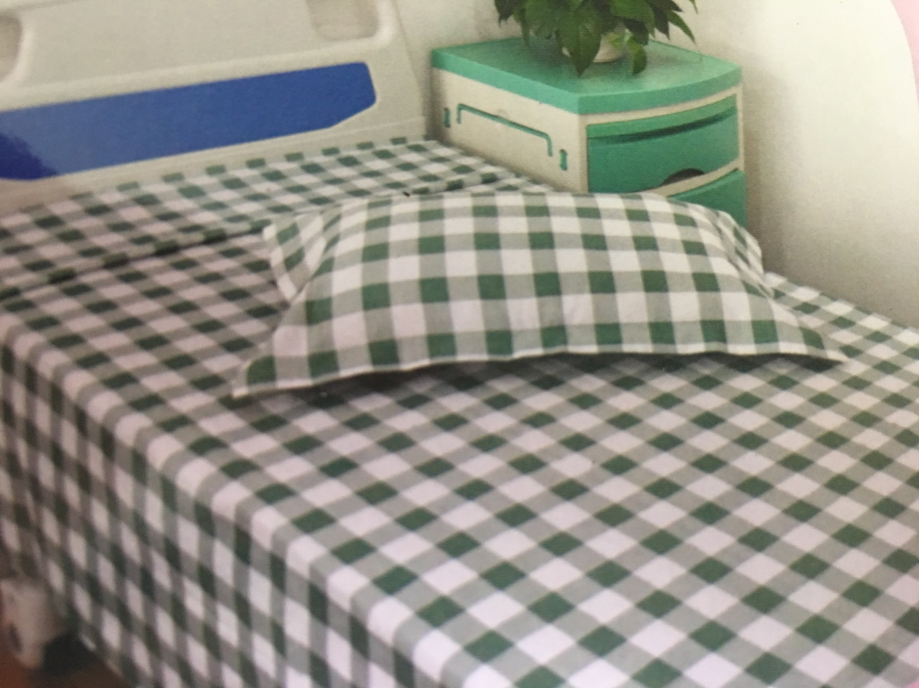
图2 喜羊羊花布（粉底色）：
